
Je crée mon blason

Un blason pour un pays ou une ville
De nombreuses grandes villes se sont donné un blason.
Ci-contre, le blason de la ville de Bruxelles. Cherche sur le web les détails que l’on y voit.
Ce blason est caractéristique de Bruxelles.
Cherche encore le blason de trois autres grandes villes.

Un blason pour une famille ou une école
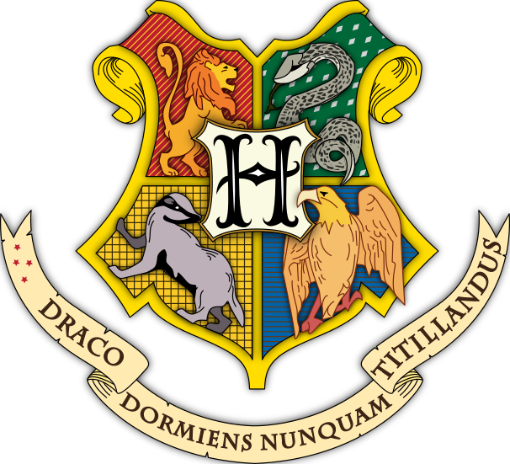
Des familles nobles se sont aussi donné un blason qui décrit les qualités ou les titres des membres de la famille.
L’école de Sorcellerie de Poudlard dispose de son propre blason.

Un blason pour un club de sport

La plupart des clubs de sport se donnent un blason.
Dans le blason du RSCA, on trouve un rappel du blason de la commune d’Anderlecht. Dans quelle partie ?

Un blason et une devise
Sur un blason, on trouve souvent une devise. Quelle est la devise du RSCA ? Quelle est la devise de Poudlard ? Que signifie-t-elle ?
Quelle est la devise qui figure sur le blason du Roi des Pays-Bas ? Et de la Reine d’Angleterre ?

Ton blason
À l’aide du logiciel Gimp, tu vas créer ton propre blason.
Pour cela, tu vas utiliser
- le modèle à ta disposition dans les Isnd/docs (il donne la taille et la forme globale du blason)
- l’utilitaire « FontWork » disponible dans Draw pour créer ta devise ; cette devise est ensuite copiée/collée dans Gimp
- Dans la partie gauche de ton blason, présente des symboles de tes qualités
  - Tu as une belle voix, présente un oiseau chanteur
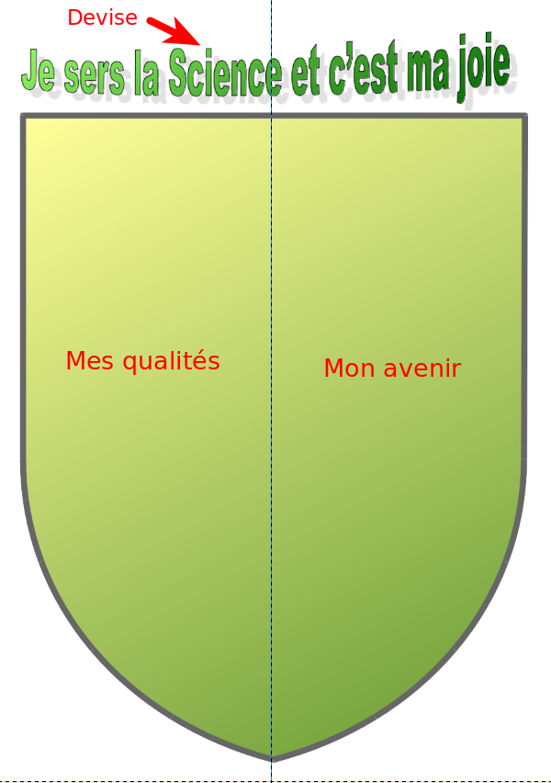
  - Tu as beaucoup de force, présente un animal puissant
  - Tu aimes la musique, présente un musicien
  - Tu aimes la peinture, présente un portrait de Van Gogh
  - ...
- Dans la partie droite de ton blason, présente ce qui te semble important pour ta vie future
  - Tu aimes les sciences, présente le portrait d’Einstein
  - Tu rêves de soigner les animaux, présente un vétérinaire avec un c
  - Ta passion, c’est la mécanique automobile, présente un moteur de voiture
  - …

Du point de vue technique
Il est important d’utiliser le logiciel Gimp au mieux.
Chaque image intégrée devrait se trouver sur un calque différent.
Les images ne peuvent pas déborder hors du blason.

